3 кл. Народ «Саами» 4 кл.
10 БАЛЛОВ  Найдите среди данных предложений простое.  -Саамы ловят рыбу. (+)  -Саамы питались оленьим мясом, готовили рыбу, лакомились ягодами.  - Религией саамов стало лютеранство, а русские саамы исповедают православие. | 10 БАЛЛОВ  Найдите среди данных предложений сложное.  -Саамы живут на восточной территории Кольского полуострова.  -У саамов наблюдается низкий рост, светлая кожа и яркие глаза, низкое лицо.  -Саамы жили поселениями, община имела выборного старейшину. (+).
Народ «Коми-ижемцы»
20 БАЛЛОВ  Найди предложение, в котором правильно подчеркнута грамматическая основа.  -Коми-ижемцы пришли (сказуемое) к нам(подлежащее) на Кольский полуостров в 1888 году из Коми края.  -Коми-ижемцы(подлежащее) занимаются оленеводством (сказуемое).  -Свой промысел охотники(подлежащее) вели (сказуемое) по особому календарю. (+) | 20 БАЛЛОВ  В данном предложении выдели грамматическую основу (основы).  Коми-ижемцы (подлежащее) славились (сказуемое) хорошими охотниками, лето они (подлежащее) проводили (сказуемое) на промысле.
Народ «Ненцы»
30 БАЛЛОВ  В данном тексте среди предложений найдите то, которое соответствует следующей характеристике:простое, нераспространенное).  1).Общее количество представителей этого народа насчитывает около 45 тысяч человек. 2).В Мурманской области согласно последней переписи населения проживают 78 ненцев. 3).Традиционные занятия ненцев – охота на пушного зверя, дикого оленя, боровую дичь, рыболовство. 4). Ненцы кочуют. (+). | 30 БАЛЛОВ  В данном тексте среди предложений найдите то, которое соответствует следующей характеристике: простое с однородными сказуемыми.  1).Данный народ ест оленьи рога. 2). Ненцы кочуют, переселяются с одного пастбища на другое. (+).3). К старшему поколению обращаются словом, означающим степень родства. 4). Ненцы не едят грибы, ими лакомятся олени.
Народ «Эвенки»
40 БАЛЛОВ
Дополните предложения указанными однородными членами.
1). Эвенки занимаются оленеводством, охотой и ________________________(дополнение). (картинка). Ответ – рыболовством.
2).Эвенкийская одежда считается самой красочной среди ________________ (определение) национальных нарядов. (картинка). Ответ – северных.
3). Эвенки танцуют задорно и ____________ (обстоятельство). Ответ – весело.
Если указаны слова-синонимы, баллы засчитываются команде.
Народ «Манси»
50 БАЛЛОВ
Создайте текст по картинке.
Критерии:
1. Соответствие тексту фотографии. (15 БАЛЛОВ)
2. Логичность, связность текста. (15 БАЛЛОВ)
3. Грамотность написания (отсутствие орфографических, пунктуационных, грамматических, речевых ошибок). (20 БАЛЛОВ)
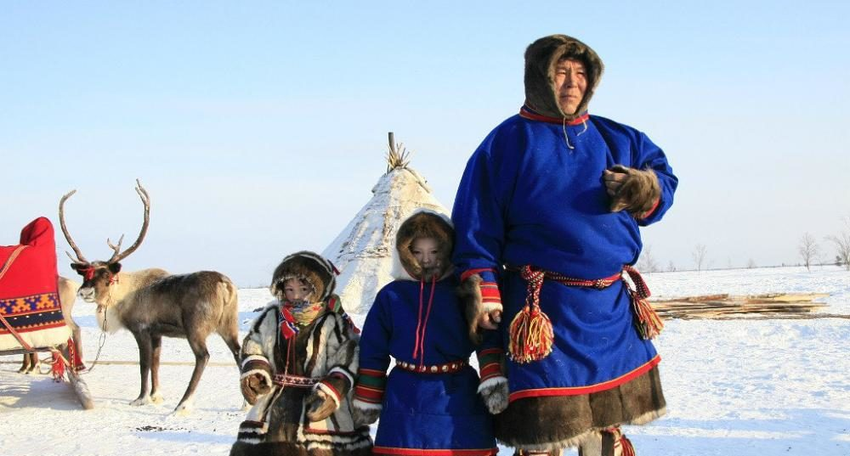
Опорные слова :
Малица-верхняя одежда из оленьих шкур мехом внутрь с капюшоном и рукавицами.
Чум-традиционное жилище конической формы.
Упряжка с оленями, рога, вышли из…., идут…….

